Matemáticas 3: Geometría Analítica.

Guía para el Examen Extraordinario - Mayo 2019.

Unidad 1  Sistema De Ejes Coordenados. | - Conceptos de: ejes coordenados, abscisa, ordenada, lugar geométrico.  - Segmentos rectilíneos.  - Distancia entre dos puntos y punto medio.  - Pendiente de una recta y ángulo entre dos rectas.  - Áreas de polígonos.

Unidad 2  La Línea Recta. | - Formas de la ecuación de la recta.  - Punto-Pendiente.  - Pendiente-Ordenada al Origen.  - Simétrica.  - General.  - Distancia entre un punto y una recta.  - Ecuaciones de rectas notables en un triángulo.  - Medianas.  - Alturas.  - Mediatrices.

Unidad 3  La Circunferencia | - Caracterización geométrica (Lugar geométrico y elementos asociados).  - Ecuación ordinaria de la circunferencia.  - Con centro fuera del origen.  - Ecuación general de la circunferencia y reducción a su forma ordinaria.  - Ecuación de la circunferencia dadas 3 condiciones.  - Tres puntos por donde pasa la circunferencia.  - Un punto de la circunferencia y dos rectas que pasan por el centro.  - Dos puntos de la circunferencia y una recta que pasa por el centro.

Unidad 4  La Parábola. | - Caracterización geométrica (Lugar geométrico y elementos asociados).  - Ecuación ordinaria de la parábola (horizontal y vertical).  - Con vértice en el origen.  - Con vértice fuera del origen.  - Ecuación general de la parábola y reducción a la forma ordinaria.

Bibliografía:

- Geometría Analítica - Geometría Analítica - Geometría Analítica
Lehmann Samuel Fuenlabrada Kindle
Limusa Mc Graw Hill Mc Graw Hill

- Notas de clase, las encuentran en el vínculo: http://compazoxidado.blogspot.mx/p/matematicas-3.html
Y en el servicio de copiadora en la biblioteca de la escuela.

Formulario – Resumen De La Unidad 1: Sistema De Ejes Coordenados.
Convenciones | $$\left(x=\text{abscisa} , y=\text{ordenada}\right)$$  $$\text{Lugar}\text{Geométrico}=\text{Gráfica}\text{De}\text{Una}\text{Ecuación}$$
Discutir (Estudiar) Ecuaciones | $$\begin{aligned}\text{Intersección con el eje}x \left(x,0\right)→y=0 \\ \text{Intersección con el eje} y \left(0,y\right)→x=0\end{aligned}$$
Discutir (Estudiar) Ecuaciones | $$\begin{aligned}\text{Simetría respecto al eje} x→\text{sustituye }y\text{ por }\text{ - ital }y \\ \text{Simetría respecto al eje} y→\text{sustituye }x\text{ por }\text{ - ital }x \\ \text{Simetría respecto al } Origen→\begin{aligned}\left\{\text{sustituye }x\text{ por }\text{ - ital }x | \right.\end{aligned} \\ \end{aligned}$$
Distancia Entre 2 Puntos | $$d=\sqrt{{\left(x_{2}−x_{1}\right)}^{2}+{\left(y_{2}−y_{1}\right)}^{2}}$$
Coordenadas de División de un segmento en una razón dada | $x=\frac{x_{1}+{\text{rx}}_{2}}{1+r} , y=\frac{y_{1}+{\text{ry}}_{2}}{1+r} , r≠−1$ , $r=\frac{\overline{P_{1}P}}{\overline{{\text{PP}}_{2}}}$
Coordenadas del  Punto Medio | $$x=\frac{x_{1}+x_{2}}{2} , y=\frac{y_{1}+y_{2}}{2}$$
Pendiente De Una Recta | $$m=\frac{y_{2}−y_{1}}{x_{2}−x_{1}} , x_{1}≠x_{2}$$
Pendiente De Una Recta | $$m=\text{tg}\left(β\right)$$
Ángulo de Inclinación de una recta respecto al eje “x” | $$β=\text{ArcTg}\left(m\right)$$
Posición Relativa  Entre 2 Rectas | $$\begin{aligned}\text{ Paralelas }m_{1}=m_{2} \\ \text{Perpendiculares }\left(m_{1}\right)\left(m_{2}\right)=−1⇒m_{1}=−\left(1/{m_{2}}\right) \\ \text{ Se Intersectan }m_{1}≠m_{2}\end{aligned}$$
Ángulo Entre 2 Rectas | $$\text{tg}\left(β\right)=\frac{m_{2}−m_{1}}{1+m_{2}m_{1}} , m_{2}m_{1}≠−1$$  $$β=\text{ArcTg}\left(\frac{m_{2}−m_{1}}{1+m_{2}m_{1}}\right) , m_{2}m_{1}≠−1$$
Área, Perímetro y Semi-perímetro De Polígonos | $$\text{Perímetro}=P=\text{Suma de las Longitudes de Todos los Lados}$$  $$\text{Semiperimetro}=p=\frac{\text{ Perímetro }(P)}{2}$$
Formulario – Resumen De La Unidad 2: La Línea Recta.

Formas De La Ecuación De La Recta
Nombre | Forma | Parámetros
Punto-Pendiente | $$y−y_{1}=m(x−x_{1})$$ | Un Punto y la pendiente
Punto-Pendiente | $$y−y_{1}=\left(\frac{y_{2}−y_{1}}{x_{2}−x_{1}}\right)(x−x_{1})$$ | Dos Puntos
Pendiente-Ordenada al Origen | $$y=\text{mx}+b$$ | Pendiente e intersección  con el eje “y” (b)
Simétrica o canónica | $$\frac{x}{a}+\frac{y}{b}=1$$ | Intersección con los ejes y $m=−\frac{b}{a}$
General | $$\text{Ax}+\text{By}+C=0$$ | $m=−\frac{A}{B}$ $a=−\frac{C}{A}$ $b=−\frac{C}{B}$
Vertical | $$x=a$$ | $$m=∞$$
Horizontal | $$y=b$$ | $$m=0$$
Normal De Hesse | $$\frac{\text{Ax}+\text{By}+C}{±\sqrt{A^{2}+B^{2}}}=0$$ | Distancia entre la recta y el origen  $$d_{\text{OR}}=\left|\frac{C}{\sqrt{A^{2}+B^{2}}}\right|$$
Distancia Entre un  Punto y Una Recta  (Distancia Entre  Rectas Paralelas) | No Dirigida $d_{\text{PR}}=\left|\frac{\text{Ax}+\text{By}+C}{\sqrt{A^{2}+B^{2}}}\right|$
 | Dirigida $d_{\text{PR}}=\frac{\text{Ax}+\text{By}+C}{±\sqrt{A^{2}+B^{2}}}$

Rectas Notables En Un Triángulo
Nombre | Rectas que: | Se Intersectan En El:
Medianas | Pasan por el Vértice y el Punto Medio del lado opuesto | Baricentro
Alturas | Pasan por el vértice y son perpendiculares al lado opuesto | Ortocentro
Mediatrices | Pasan por el Punto Medio y son perpendiculares al segmento que dividen | Circuncentro
Ejercicios De La Unidad 1: Sistema De Ejes Coordenados.

Ejercicio 1. Encuentra el lugar geométrico en cada ejercicio (es decir, realiza la gráfica)

  - Establece por medio de la fórmula para la distancia entre 2 puntos, si los puntos dados forman un Triángulo Rectángulo (teorema de Pitágoras) y calcula su Área por medio de Determinantes:
$A\left(0,9\right), B\left(−4,−1\right) y C\left(3,2\right)$
  - Encuentra la pendiente $m$ y el ángulo de inclinación $β$ de la recta que pasa por los puntos:
a) $P\left(4,6\right)\text{ y }Q\left(1,3\right)$ $\text{Sol}\text{.} m=1,β={\text{45}}^{o}$ b)
  - Halla los ángulos interiores del triángulo cuyos vértices son los puntos $P\left(4,2\right),Q\left(0,1\right)yR\left(6,−1\right)$
  - Las coordenadas de los puntos medios de los lados de un triángulo son $\left(−1,3\right),\left(6,3\right) y \left(−1,−1\right)$. Halla las coordenadas de sus vértices.
  - Considera al segmento de recta L₁, cuyos extremos son $A\left(1,5\right)$ y $B\left(3,8\right)$ y al segmento L₂ que contiene a los puntos $P\left(−4,1\right)$ y a $Q\left(0,7\right)$. Determina su posición relativa, es decir, si L₁ y L₂ son rectas paralelas, perpendiculares, coincidentes o simplemente se intersectan. $\text{Sol}\text{.}\text{ Son Paralelas}$
  - Si la recta que pasa por $A\left(x,−3\right)$ y $B\left(3,1\right)$ es perpendicular a la que pasa por $P\left(x,−3\right)$ y $Q\left(−1,−2\right)$, encuentra el valor de “x”.

Ejercicios De La Unidad 2: La Línea Recta

Ejercicio 2. Encuentra el lugar geométrico en cada ejercicio (es decir, realiza la gráfica)

- Encuentra la ecuación General de cada recta si se sabe que:
  - Pasa por el punto $P\left(6,5\right)$ y tiene una pendiente $m=2/3$
  - Pasa por los 2 puntos $A\left(−2,−3\right)yB\left(5,1\right)$
  - Su pendiente es $m=4/5$ y su ordenada en el origen es -8
  - Intersecta a los ejes “x” y “y” en 3 y 5 respectivamente
- Encuentra la distancia entre el punto $P\left(−4,\frac{7}{2}\right)$ y la recta $x−2y−2=0$ $\text{Sol}\text{.}\text{ d}=\sqrt{{\text{169}}/5}=5\text{.}\text{8137}$
- Encuentra la distancia entre las rectas paralelas $6x+9y−9=0 y 2x+3y+7=0 \text{Sol}\text{.} d=2\text{.}\text{7735}$
- Para el triángulo cuyos vértices son los puntos $A\left(−5,6\right), B\left(−1,−4\right)\text{ y }C\left(3,2\right)$, encuentra:
    - Las ecuaciones de sus Alturas y las coordenadas del Ortocentro.
    - Las ecuaciones de sus Medianas y las coordenadas del Baricentro.
    - Las ecuaciones de sus Mediatrices y las coordenadas del Circuncentro.

Formulario – Resumen De La Unidad 3: La Circunferencia.

Formas De La Ecuación De La Circunferencia.
Nombre | Forma | Parámetros
Ordinaria con Centro en el Origen | $$x^{2}+y^{2}=r^{2}$$ | $C\left(0,0\right)$ ; $r$
Ordinaria con Centro Fuera del Origen | $${\left(x−h\right)}^{2}+{\left(y−k\right)}^{2}=r^{2}$$ | $C\left(h,k\right)$ ; $r$
General | $$x^{2}+y^{2}+\text{Dx}+\text{Ey}+F=0$$ | $C\left(−\frac{D}{2},−\frac{E}{2}\right)$ ; $r=\frac{\sqrt{D^{2}+E^{2}−4F}}{2}$
Método de Completar Cuadrados  Perfectos | $\begin{aligned}{\text{Ax}}^{2}+{\text{Cy}}^{2}±\text{Dx}±\text{Ey}±F=0\text{ , }A=C=1 \\ \left(x^{2}±\text{Dx}+(D/2)^{2}\right)+\left(y^{2}±\text{Ey}+(E/2)^{2}\right)=∓F+(D/2)^{2}+(E/2)^{2} \\ {\left(x±(D/2)\right)}^{2}+{\left(y±(E/2)\right)}^{2}=−F+(D/2)^{2}+(E/2)^{2} \\ C\left(∓\frac{D}{2},∓\frac{E}{2}\right)\text{ , }r=\sqrt{−F+(D/2)^{2}+(E/2)^{2}}\end{aligned}$

3 Condiciones Que Determinan La Ecuación De Una Circunferencia…
Condiciones dadas: | Método de solución:
- 3 puntos por donde pasa la circunferencia | Por Mediatrices: El centro es el punto de intersección de 2 de las mediatrices calculadas (de 2 de las cuerdas formadas con los puntos dados), El radio es la distancia que hay entre el centro y uno de los puntos conocidos.
- 1 punto de la circunferencia y 2 rectas que pasan por el centro | El centro es el punto de intersección de las 2 rectas. El radio es la distancia que hay entre el punto dado y el centro hallado.
- 2 puntos de la circunferencia y 1 recta que pasa por el centro | El centro es el punto de intersección de la mediatriz (de la cuerda formada con los 2 puntos conocidos) y la recta dada. El radio es la distancia que hay entre el centro y uno de los puntos dados.

Observaciones… | - La recta tangente a una circunferencia es perpendicular al radio que une al centro de la circunferencia con el punto de tangencia, es decir, sus pendientes son recíprocas y de signo contrario.  - La mediatriz de una cuerda, siempre pasa por el centro de la circunferencia.  - El radio de una circunferencia que pasa por el punto medio de una cuerda, es perpendicular a la cuerda, es decir, las pendientes del radio y la cuerda son recíprocas y de signo contrario.  - El centro de la circunferencia circunscrita en un triángulo, lo encuentras al determinar el punto de intersección (circuncentro) de 2 de las mediatrices del triángulo. El radio es la distancia que hay entre el centro y uno de sus vértices.

Ejercicios De La Unidad 3: La Circunferencia.

Encuentra el lugar geométrico en cada ejercicio (es decir, realiza la gráfica)

Ejercicio 3. Encuentra la ecuación General de la circunferencia descrita por las condiciones dadas:
- Su diámetro es el segmento determinado por los puntos $\left(5,−1\right)$ y $\left(−3,7\right)$ $\text{Sol}\text{.} x^{2}+y^{2}−2x−6y−\text{22}=0$
- Tiene su centro en $C\left(5,−2\right)$ y pasa por el punto $P\left(−1,5\right)$ $\text{Sol}\text{.} x^{2}+y^{2}−\text{10}x+4y−\text{56}=0$
- Su diámetro tiene por extremos los puntos $A\left(0,−4\right)$ y $B\left(6,4\right)$ $\text{Sol}\text{.} x^{2}+y^{2}−6x−\text{16}=0$
- Tiene radio 5 y su centro es el punto de intersección de las rectas $3x−2y−\text{24}=0$ y $2x+7y+9=0$
- Tiene centro $C\left(−2,3\right)$ y es tangente a la recta $\text{20}x−\text{21}y−\text{42}=0$ $\text{Sol}\text{.} x^{2}+y^{2}+4x−6y−\text{12}=0$
- Tiene un radio igual a 10 y es tangente a la recta $3x−4y−\text{13}=0$ en el punto $P\left(7,2\right)$
- Es concéntrica a la circunferencia $x^{2}+y^{2}−4x+\text{16}y−\text{17}=0$ y tangente a la recta $3x−4y+7=0$
- El centro es el punto de intersección de las rectas $x−2y=0$ y $x+2y=0$, además, es tangente a la recta $3x+4y−\text{50}=0$.
- Pasa por el punto $A\left(5,9\right)$ y es tangente a la recta $x+2y−3=0$ en el punto $B\left(1,1\right)$

Ejercicio 4. Reduce la ecuación General de la circunferencia a la forma Ordinaria utiliza el método de “Completar Cuadrados”. Halla el Centro y el Radio (comprueba con las fórmulas).
1)$2x^{2}+2y^{2}+6x−4y−8=0$
2)$4x^{2}+4y^{2}−\text{16}x+\text{48}y−\text{40}=0$
3)$x^{2}+y^{2}+2y=0$

Ejercicio 5. Encuentra la ecuación Ordinaria y General de la circunferencia sabiendo que:
- Pasa por los puntos $P\left(5,3\right)$, $Q\left(6,2\right)$ y $R\left(3,−1\right)$
o bien $x^{2}+y^{2}−8x−2y+\text{12}=0$
- Pasa por los puntos $P\left(2,2\right)$ y $Q\left(−6,2\right)$ y el centro está sobre la recta $6x+5y−\text{18}=0$
o bien $x^{2}+y^{2}+4x−\text{12}y+8=0$
- Pasa por el punto $P\left(−1,−2\right)$ y su centro se encuentra en el punto de intersección de las rectas $5x−y−\text{11}=0$ y $x+3y+1=0$ o bien $x^{2}+y^{2}−4x+2y−5=0$
Formulario – Resumen De La Unidad 4: La Parábola.
Formas De La Ecuación De La Parábola.
Vértice | Orientación | Abre hacia… | Gráfica | Ecuación  Ordinaria | Foco | Directriz | Eje Focal | LR
En el Origen  V(0,0) | Horizontal | Derecha | 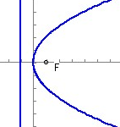 | $$y^{2}=4\text{px}$$ | 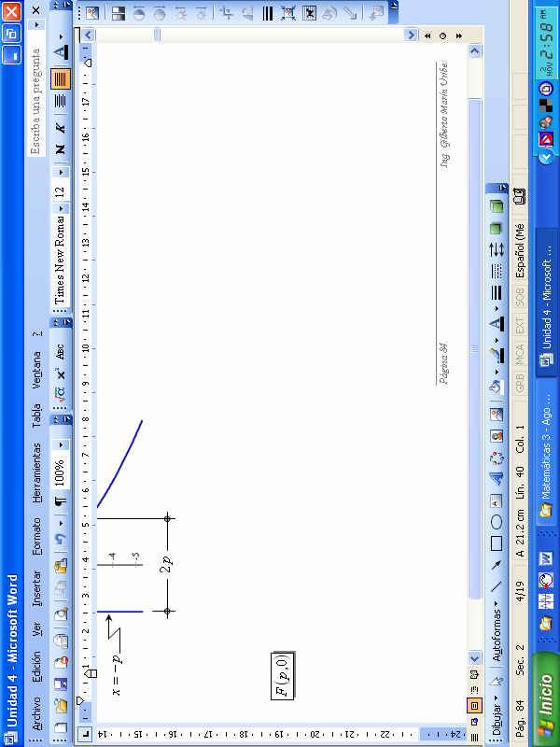 | 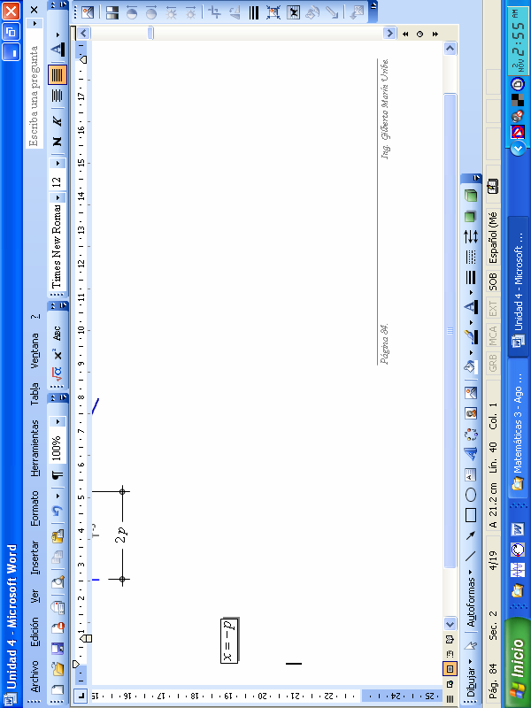 | 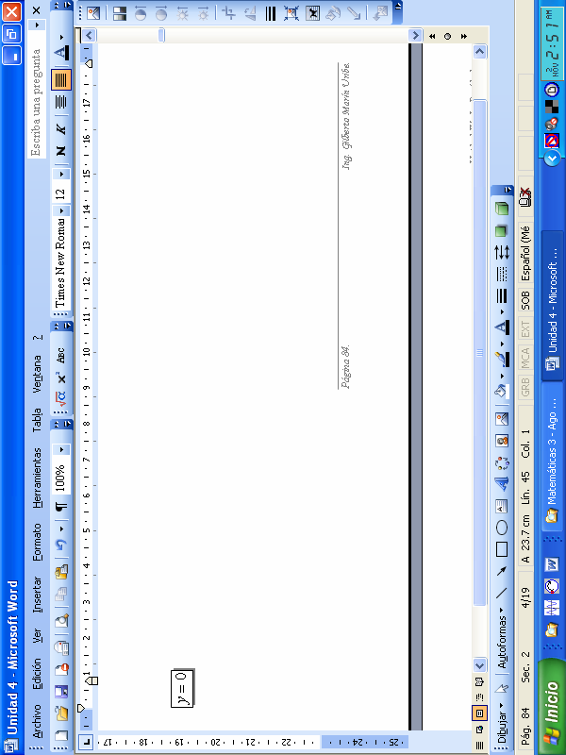 | 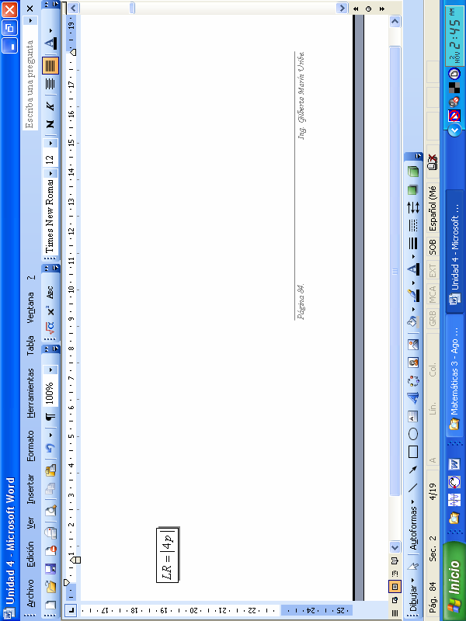
En el Origen  V(0,0) | Horizontal | Izquierda | 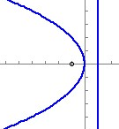 | $$y^{2}=−4\text{px}$$
En el Origen  V(0,0) | Vertical | Arriba | 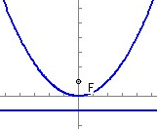 | $$x^{2}=4\text{py}$$ | 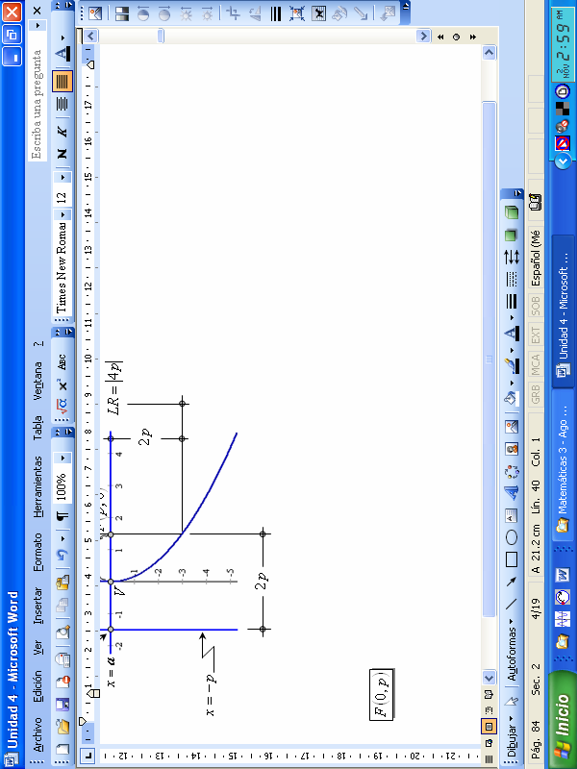 | 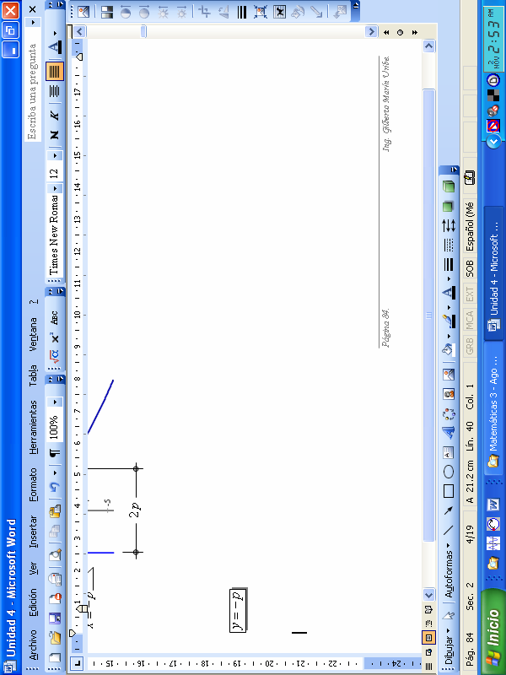 | 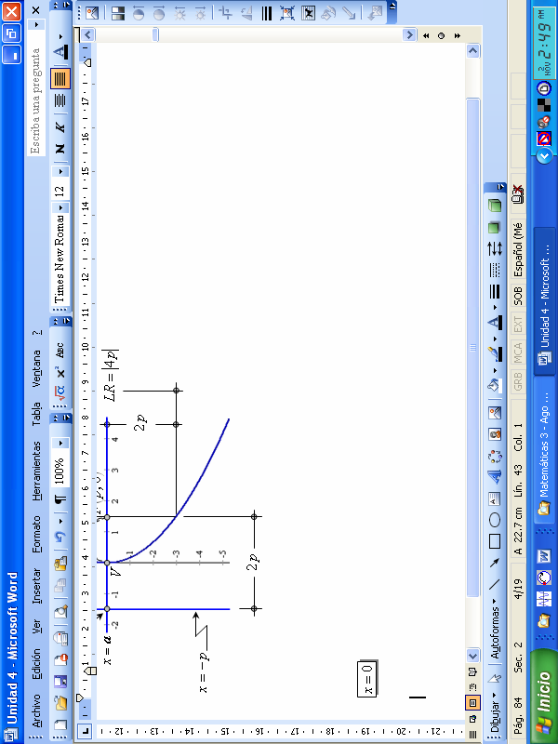
En el Origen  V(0,0) | Vertical | Abajo | 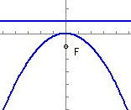 | $$x^{2}=−4\text{py}$$
Fuera del Origen  V(h,k) | Horizontal | Derecha | 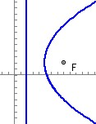 | $${\left(y−k\right)}^{2}=4p\left(x−h\right)$$ | 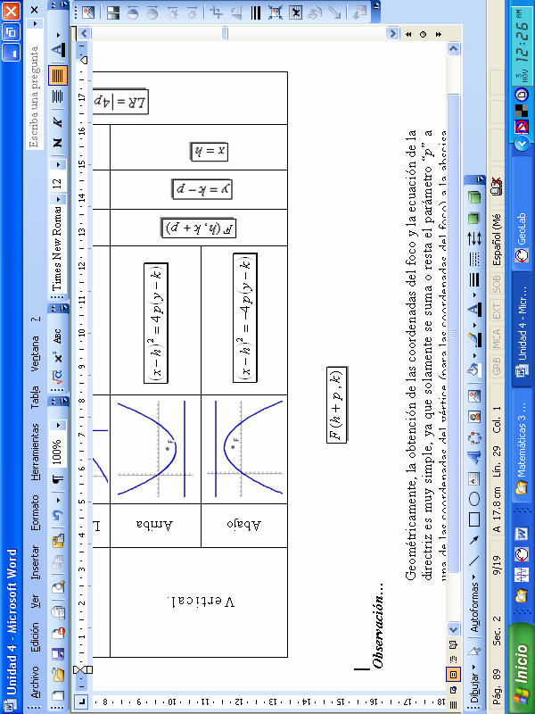 | 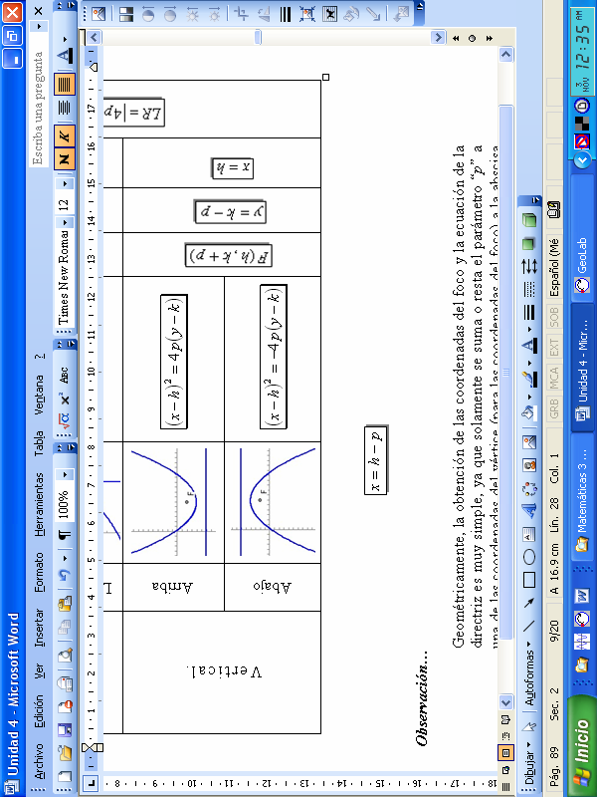 | 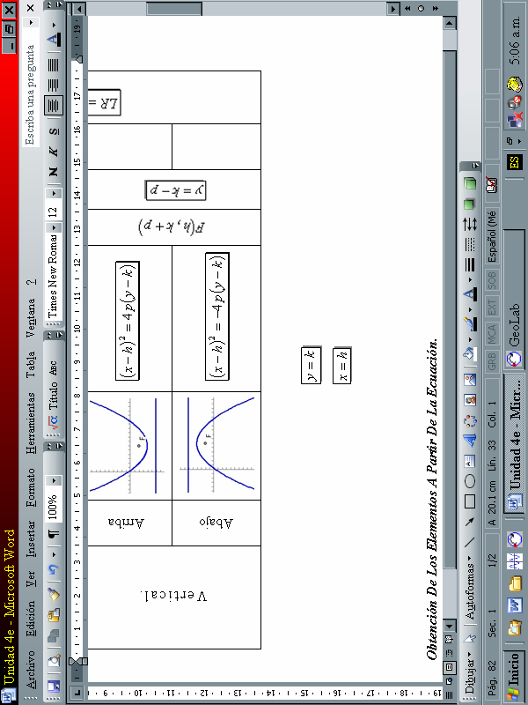
Fuera del Origen  V(h,k) | Horizontal | Izquierda | 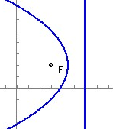 | $${\left(y−k\right)}^{2}=−4p\left(x−h\right)$$
Fuera del Origen  V(h,k) | Vertical | Arriba | 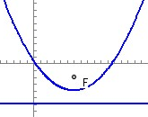 | $${\left(x−h\right)}^{2}=4p\left(y−k\right)$$ | 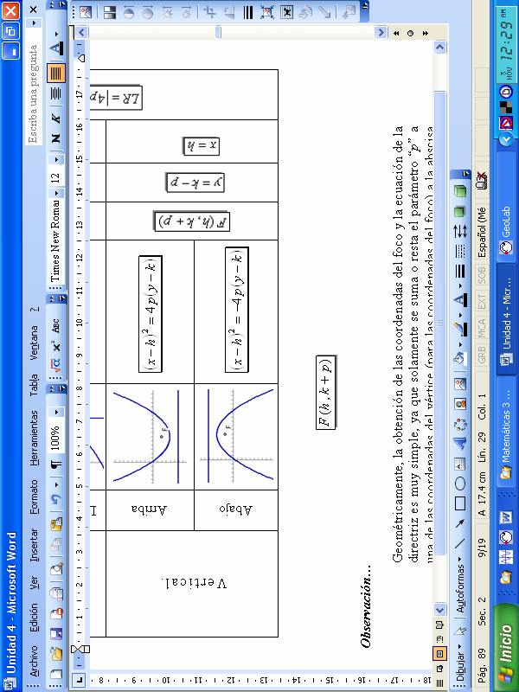 | 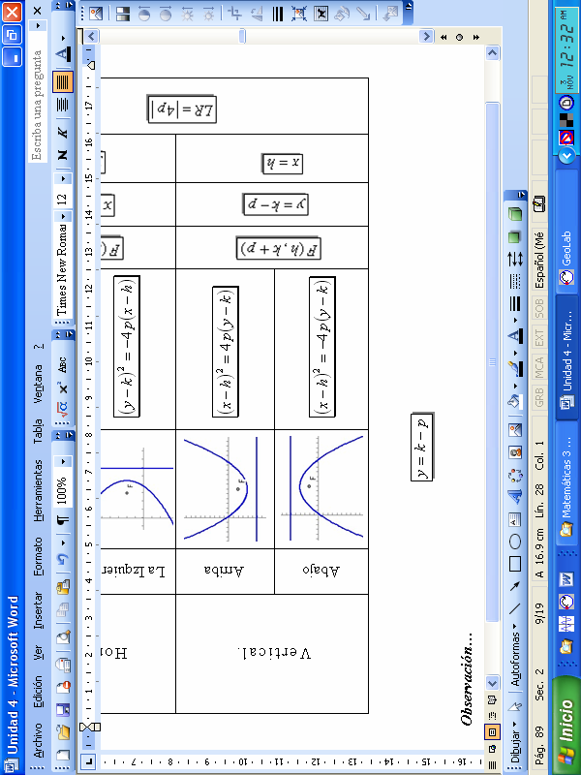
Fuera del Origen  V(h,k) | Vertical | Abajo | 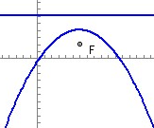 | $${\left(x−h\right)}^{2}=−4p\left(y−k\right)$$

Ecuación  General | Horizontal. | $$Cy^{2}+Dx+Ey+F=0$$ | $$V\left(−\frac{E^{2}−4\text{CF}}{4\text{CD}},−\frac{E}{2C}\right)$$
Ecuación  General | Vertical. | $$Ax^{2}+Dx+Ey+F=0$$ | $$V\left(−\frac{D}{2A},−\frac{D^{2}−4\text{AF}}{4\text{AE}}\right)$$

Método de Completar Cuadrados  Perfectos | $\begin{aligned}{\text{Ax}}^{2}+\text{Dx}+\text{Ey}+F=0\text{ , }A=1 \\ \left(x^{2}+\text{Dx}+{\left(D/2\right)}^{2}\right)=−\text{Ey}−F+(D/2)^{2} \\ {\left(x+\frac{D}{2}\right)}^{2}=−E\text{ y}+\frac{D^{2}}{4}−\frac{F}{1}\end{aligned}$ $\begin{aligned}{\left(x+\frac{D}{2}\right)}^{2}=−Ey+\frac{D^{2}−4F}{4} \\ {\left(x+\frac{D}{2}\right)}^{2}=−E\left(y−\frac{D^{2}−4F}{\text{4E}}\right)\end{aligned}$

Ejercicios De La Unidad 4: La Parábola.

Encuentra el lugar geométrico en cada ejercicio (es decir, realiza la gráfica)

Ejercicio 6. Encuentra la ecuación ordinaria de la parábola con vértice en el origen, sabiendo que:
- Su foco es $F\left(4,0\right)$
- Su directriz es la recta $2y+5=0$
- Pasa por el punto $A\left(−2,4\right)$ y su eje de simetría coincide con el eje “x”
- Abre hacia abajo y su lado recto es igual a 12 unidades.
- Su LR es el diámetro vertical de la circunferencia $4x^{2}+4y^{2}−\text{20}x−\text{75}=0$.

Ejercicio 7. Halla la ecuación General de la parábola que satisface las condiciones dadas:
- Tiene vértice en el origen, la ordenada del foco es positiva, eje de simetría paralelo al eje “y” y longitud del lado recto igual a 14
- Tiene $F\left(−3,−2\right)\text{ y }V\left(−3,−5\right)$
- Su directriz es la recta $y−1=0$, y su foco es el punto $F\left(4,−3\right)$
- Su foco y vértice son $F\left(1,4\right)\text{ y }V\left(0,4\right)$
- Tiene vértice en $V\left(3,\frac{3}{5}\right)$ y por directriz la recta $y−2=0$
- Su vértice y foco son… $V\left(1,6\right) , F\left(\text{10},6\right)$
- Tiene vértice en $V\left(−\frac{1}{2},1\right)$, su eje es paralelo al eje “x” y pasa por el punto $P\left(\frac{7}{2},2\right)$

Ejercicio 8. Determina la forma ordinaria de la parábola, la ecuación de la directriz ($ℓ$), la longitud del lado recto (LR), las coordenadas del vértice (V) y del foco (F).
1)$y^{2}−8x−8y+\text{64}=0$ $\text{Sol}\text{.} {\left(y−4\right)}^{2}=8\left(x−6\right)$ 4)$x^{2}−y+7=0$ $\text{Sol}\text{.} x^{2}=\left(y−7\right)$
2)$x^{2}+\text{10}x+2y+\text{29}=0$ $\text{Sol}\text{.} {\left(x+5\right)}^{2}=−2\left(y+2\right)$ 5)$4y^{2}−x−\text{48}y+\text{147}=0$ $\text{Sol}\text{.} {\left(y−6\right)}^{2}=\frac{1}{4}\left(x−3\right)$
3)$\text{12}x^{2}−\text{72}x+y+\text{78}=0$

Ejercicio 9.
- Una cuerda de la parábola $y^{2}−4x=0$ es un segmento de la recta $x−2y+3=0$; Encuentra su longitud.
- Halla la longitud de la cuerda focal de la parábola $x^{2}+8y=0$ que es paralela a la recta $3x+4y−7=0$.
- Encuentra la ecuación de la circunferencia que pasa por el vértice y los puntos extremos del lado recto de la parábola $x^{2}−4y=0$.
Problemas Resueltos (Unidades 1 A 4).

- Una recta pasa por los puntos A(2,2) y B(3,3). Halla la pendiente y su ángulo de inclinación.
Solución:
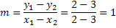

- Una recta L1 pasa por los puntos A(2,3) y B(4,8). Otra recta L2, perpendicular a L1 pasa por el punto C(-2,3) y por el punto D de ordenada 4. Halla la abscisa del punto D.
Solución:
. Por lo tanto,
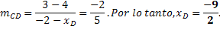

- Una recta pasa por los puntos A(-2,3) y B(6,4). Halla su ecuación en las formas general y simétrica.
Solución:
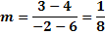
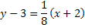
Dividiendo toda la ecuación entre -26:
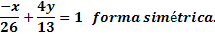

- Un segmento está formado por los puntos A(5,8) y B(10,10). Halla la ecuación de su mediatriz.
Solución:
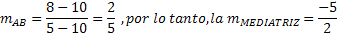
Para el punto medio:
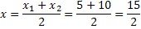
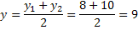
Para la ecuación:
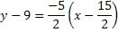
Ecuación de la mediatriz.

- Los vértices de un triángulo son los puntos A(-4,5), B(3,6) y C(2,-4). Hallar: (a) El baricentro; (b) La ecuación de la altura del vértice A.
Solución:
Ya que el baricentro es el centro de gravedad del triángulo, se tiene:
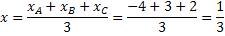

$$y=\frac{y_{A}+y_{B}+y_{C}}{3}=\frac{5+6−4}{3}=\frac{7}{3}$$
Baricentro
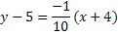

- Una circunferencia con centro en el origen pasa por el punto (5,2) y es tangente a la recta x+3y+15=0. Hallar su ecuación en la forma general.
Solución:
La forma de la ecuación es , (h=k=0)

- Una circunferencia de centro el punto (5,2) es tangente a la recta x+3y+15=0. Hallar su ecuación en la forma general.
Solución:
El radio se puede obtener con la distancia del centro a la tangente:
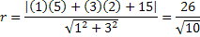
La ecuación queda:
Realizando operaciones indicadas:

- El centro de una circunferencia de radio 7 está en la intersección de las rectas x-3y+4=0, 2x+5y-14=0. Hallar su ecuación.
Solución:
Haciendo simultáneas las ecuaciones de las rectas se obtiene el centro: C(2,2). De esta forma la ecuación queda:

Formulario – Resumen De La Unidad 5: La Elipse Con Centro Fuera Del Origen.
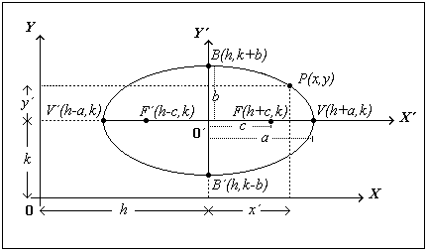

Elipse | Horizontal | Vertical
Figura |  | 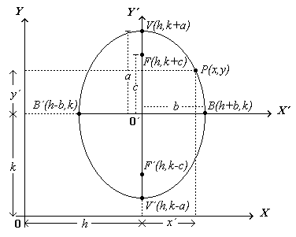
Ecuación
Centro
Vértices
Focos
Covértices
Eje Focal
Eje Normal
Directriz
Elementos Comunes | Excentricidad Lado Recto Relación Pitagórica  Longitud Del Eje Mayor Longitud Del Eje Menor Distancia Focal =

